**今日动态**

**第十六周 5月26日 星期一 多云**

**一、晨间入园**

1.出勤：今日来园23人

2.入园情况：今天早上入园时间，23小朋友都能保持开心愉快的情绪入园，很多宝贝还能大声主动打招呼，非常棒！为小五班的宝贝们点赞！

**二、区域游戏**

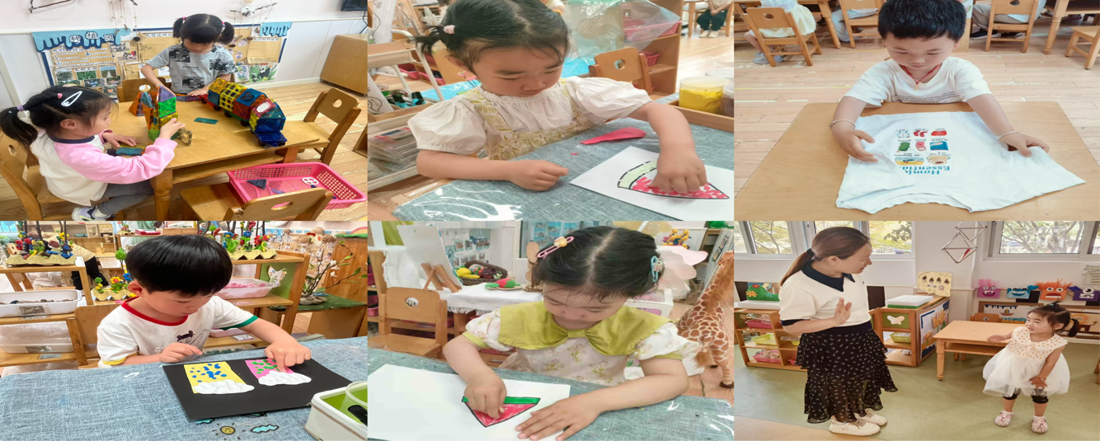

**三、户外活动**

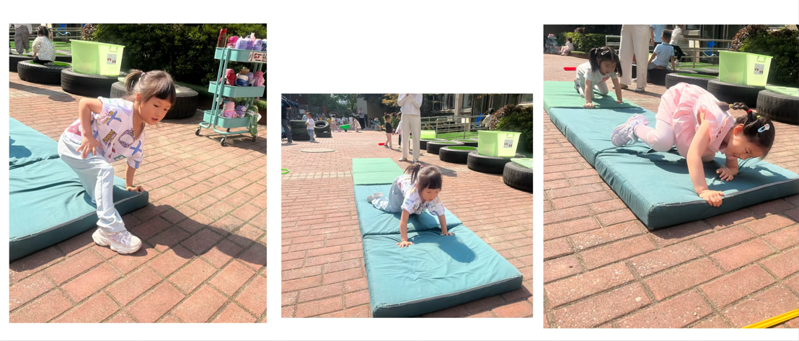

**四、集体活动**

各位家长：今天小朋友学习了歌唱《夏天到》。《夏天到》 是一首三拍子节奏的歌曲，旋律活泼欢快、内容形象生动，问答式的歌词描绘了一幅极富童趣的夏天场景。歌词内容浅显易懂，音乐情绪活泼欢快,非常适合小班小朋友演唱。通过问答接唱的形式让幼儿体验夏天的快乐。